|  |  |  |  |
| --- | --- | --- | --- |
| MEEting mentor | | | |
| Location: | Đại Học Văn Lang | **Team Bất Động Sản** | |
| Datetime: | 04/01/2019 | Mentor: | Đặng Đình Hòa |
| Attendance: | Trương Quang Vương  Trịnh Như Phương  Phạm Quốc Nhân  Nguyễn Anh Minh  Huỳnh Tuấn Đạt | Progress: | 58% |
| Absence: |  | Issue(s): | 0 |

# Agenda Items

1. **Tổng kết tuần 12**

Function "Personnel" interface

Function "Organazation chart" interface

Update usecase decription

Back-end login and save on database module 1

Test case module 1

1. **Kế hoạch tuần 13**

Feature "Quản lý dự án bất động sản"

Feature "Quản lý thống kê, báo cáo"

1. **Timelog**

Huỳnh Tuấn Đạt

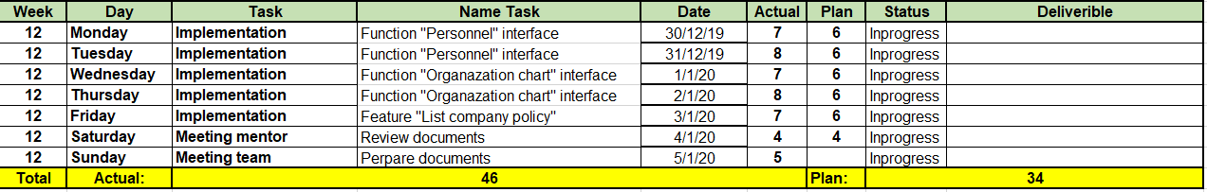

Phạm Quốc Nhân

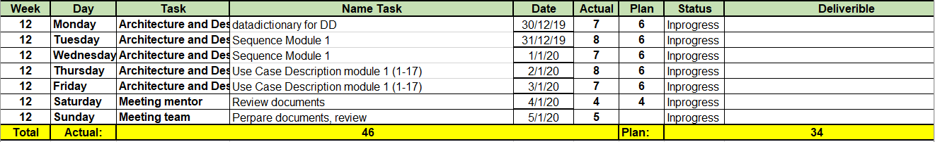

Trương Quang Vương

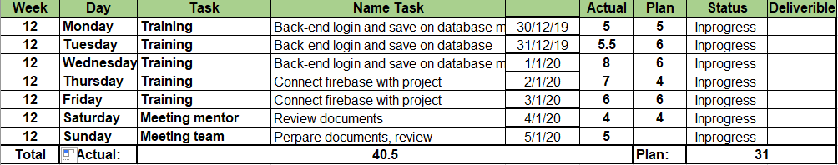

Nguyễn Anh Minh

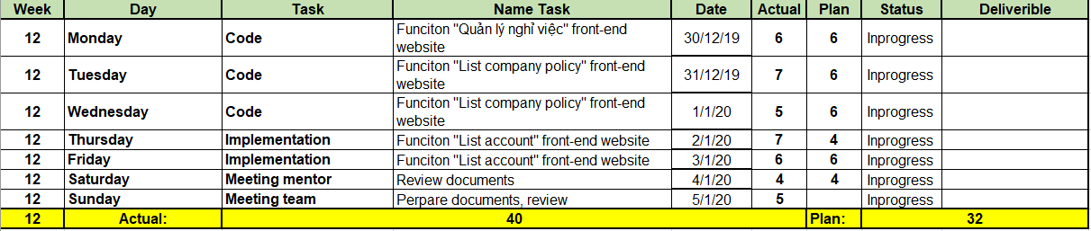

Trịnh Như Phuong

